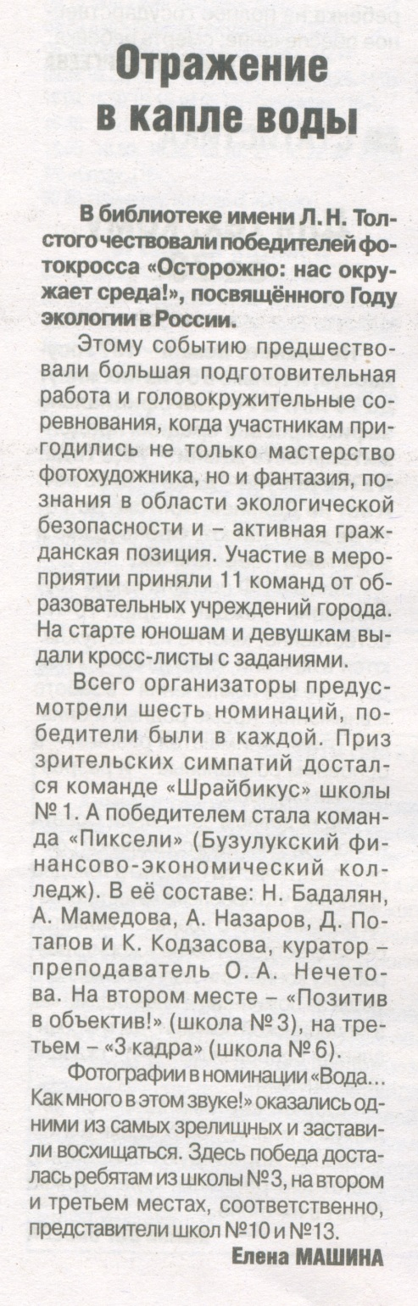

**Машина Е. Отражение в капле воды [Текст] / Е. Машина // Рос. Провинция. - 2017. – 12 октября. – С. 16**